事项编码：161607100009903181814330381

美容美发服务证照联办服务指南

瑞安市市场监督管理局

美容美发服务证照联办服务指南
一、适用范围
涉及的内容：经营美容美发服务的有限责任公司
服务对象：法人
二、事项审查类型
并联审批
三、国家法律依据
中华人民共和国合伙企业法(2006修订) 全国人大常委会 2007-06-01
第九条 申请设立合伙企业，应当向企业登记机关提交登记申请书、合伙协议书、合伙人身份证明等文件。
合伙企业的经营范围中有属于法律、行政法规规定在登记前须经批准的项目的，该项经营业务应当依法经过批准，并在登记时提交批准文件。
中华人民共和国公司法(2018修正) 全国人大常委会 2018-10-26
第一款 设立公司，应当依法向公司登记机关申请设立登记。符合本法规定的设立条件的，由公司登记机关分别登记为有限责任公司或者股份有限公司；不符合本法规定的设立条件的，不得登记为有限责任公司或者股份有限公司。
第一款 依法设立的公司，由公司登记机关发给公司营业执照。公司营业执照签发日期为公司成立日期。
第二款 公司营业执照应当载明公司的名称、住所、注册资本、经营范围、法定代表人姓名等事项。
第三款 公司营业执照记载的事项发生变更的，公司应当依法办理变更登记，由公司登记机关换发营业执照。
第一款 国有独资公司的设立和组织机构，适用本节规定；本节没有规定的，适用本章第一节、第二节的规定。
第二款 本法所称国有独资公司，是指国家单独出资、由国务院或者地方人民政府授权本级人民政府国有资产监督管理机构履行出资人职责的有限责任公司。
第六十五条 国有独资公司章程由国有资产监督管理机构制定，或者由董事会制订报国有资产监督管理机构批准。
中华人民共和国个人独资企业法 全国人民代表大会常务委员会 2000-01-01
第九条 ：申请设立个人独资企业，应当由投资人或者其委托的代理人向个人独资企业所在地的登记机关提交设立申请书、投资人身份证明、生产经营场所使用证明等文件。委托代理人申请设立登记时，应当出具投资人的委托书和代理人的合法证明。
个人独资企业不得从事法律、行政法规禁止经营的业务；从事法律、行政法规规定须报经有关部门审批的业务，应当在申请设立登记时提交有关部门的批准文件。
第十条 ：个人独资企业设立申请书应当载明下列事项：
（一）企业的名称和住所；
（二）投资人的姓名和居所；
（三）投资人的出资额和出资方式；
（四）经营范围。
第十三条 ：个人独资企业的营业执照的签发日期，为个人独资企业成立日期。
在领取个人独资企业营业执照前，投资人不得以个人独资企业名义从事经营活动。
第十五条 ：个人独资企业存续期间登记事项发生变更的，应当在作出变更决定之日起的十五日内依法向登记机关申请办理变更登记。
第二十六条 ：个人独资企业有下列情形之一时，应当解散；
（一）投资人决定解散；
（二）投资人死亡或者被宣告死亡，无继承人或者继承人决定放弃继承；
（三）被依法吊销营业执照；
（四）法律、行政法规规定的其他情形。
中华人民共和国合伙企业登记管理办法(2019修订) 国务院 2019-03-02
第一款 合伙企业的设立、变更、注销，应当依照合伙企业法和本办法的规定办理企业登记。
第一款 工商行政管理部门是合伙企业登记机关（以下简称企业登记机关）。
第二款 国务院工商行政管理部门负责全国的合伙企业登记管理工作。
第三款 市、县工商行政管理部门负责本辖区内的合伙企业登记。
第四款 国务院工商行政管理部门对特殊的普通合伙企业和有限合伙企业的登记管辖可以作出特别规定。
第五款 法律、行政法规对合伙企业登记管辖另有规定的，从其规定。
公共场所卫生管理条例 国务院 1987-04-01
第一款 国家对公共场所以及新建、改建、扩建的公共场所的选址和设计实行&quot;卫生许可证&quot;制度。
第二款 &quot;卫生许可证&quot;由县以上卫生行政部门签发。
个人独资企业登记管理办法 市场监管总局
第二条 个人独资企业的设立、变更、注销，应当依照《个人独资企业法》和本办法的规定办理企业登记。
个人独资企业经登记机关依法核准登记，领取营业执照后，方可从事经营活动。
个人独资企业应当在登记机关核准的登记事项内依法从事经营活动。
个人独资企业设立申请书应当载明下列事项：
（一） 企业的名称和住所；
（二） 投资人的姓名和居所
（三） 投资人的出资额和出资方式
（四） 经营范围
个体工商户条例 中华人民共和国国务院 2011-11-01
第一款 国家对个体工商户实行市场平等准入、公平待遇的原则。
第二款 申请办理个体工商户登记，申请登记的经营范围不属于法律、行政法规禁止进入的行业的，登记机关应当依法予以登记。
第一款 申请登记为个体工商户，应当向经营场所所在地登记机关申请注册登记。申请人应当提交登记申请书、身份证明和经营场所证明。
第二款 个体工商户登记事项包括经营者姓名和住所、组成形式、经营范围、经营场所。个体工商户使用名称的，名称作为登记事项。
第一款 个体工商户登记事项变更的，应当向登记机关申请办理变更登记。
第二款 个体工商户变更经营者的，应当在办理注销登记后，由新的经营者重新申请办理注册登记。家庭经营的个体工商户在家庭成员间变更经营者的，依照前款规定办理变更手续。
第十一条 申请注册登记或者变更登记的登记事项属于依法须取得行政许可的，应当向登记机关提交许可证明。
第十二条 个体工商户不再从事经营活动的，应当到登记机关办理注销登记。
公共场所卫生管理条例实施细则 国家卫生健康委 1991-06-01
第二款 公共场所经营者变更经营项目、经营场所地址的，应当向县级以上地方人民政府卫生计生行政部门重新申请卫生许可证。
四、省级法律依据
无
五、市级法律依据

六、县级规定

七、受理机构
市市场监督管理局
八、决定机构
市市场监督管理局 、市卫生和计划生育局
九、数量限制
无数量限制

十、受理条件
符合《中华人民共和国公司法》及《公司登记管理条例》相关规定 申请办理公共场所卫生许可证，需要符合以下条件： 1、根据公共场类别和实际情况符合公共场所国家卫生标准其中一项或几项：《旅店业卫生标准》（GB9663-1996）、文化娱乐场所卫生标准(GB 9664—1996)、《住宿业卫生规范》、《公共浴室卫生标准》（GB 9665-1996）、《理发店、美容店卫生标准》（GB 9666-1996）、《游泳场所卫生标准》（GB 9667-1996）、图书馆、博物馆、美术馆、展览馆卫生标准( GB 9669─1996)、《商场（店）书店卫生标准》（GB 9670-1996）、《医院候诊室卫生标准》( GB 9671━1996)、《公共交通等候室卫生标准》( GB 9672—1996)、《生活饮用水卫生标准》（GB 5749—2006）、《公共场所用品卫生标准》（WS 205-2001）、《公共场所集中空调通风系统卫生规范》（WS 394-2012）； 2、资料齐全，符合法定形式。
十一、禁止性要求
不符合《中华人民共和国公司法》及《公司登记管理条例》相关规定
十二、申请材料目录

材料名称 | 材料形式 | 必要性及描述 | 备注
《公司登记（备案）申请书》 | 纸质或电子 | 必要
住所使用证明 | 纸质或电子 | 必要
股东、发起人的主体资格证明或自然人身份证明。  ◆ 股东、发起人为企业的，提交营业执照复印件。  ◆ 股东、发起人为事业法人的，提交事业法人登记证书复印件。  ◆ 股东、发起人为社团法人的，提交社团法人登记证复印件。  ◆ 股东、发起人为民办非企业单位的，提交民办非企业单位证书复印件。  ◆ 股东、发起人为自然人的，提交身份证件复印件。  ◆ 其他股东、发起人的,提交有关法律法规规定的资格证明复印件。 | 纸质或电子 | 必要
法定代表人、董事、监事和经理的任职文件。  ◆根据《公司法》和公司章程的规定，有限责任公司提交股东决定或股东会决议，发起设立的股份有限公司提交股东大会会议记录(募集设立的股份有限公司提交创立大会会议记录)。对《公司法》和章程规定公司组织机构人员任职须经董事会、监事会等形式产生的，还需提交董事签字的董事会决议、监事签字的监事会决议等相关材料。 | 纸质或电子 | 必要
公司章程（有限责任公司由全体股东签署，股份有限公司由全体发起人签署） | 纸质或电子 | 必要
《公共场所卫生许可证》申请表 | 纸质或电子 | 必要
公共场所地址方位示意图、平面图和卫生设施平面布局图 | 纸质或电子 | 必要
具有资质的检测机构出具的公共场所卫生检测或者评价报告 | 纸质或电子 | 必要
公共场所卫生管理制度 | 纸质或电子 | 非必要
从业人员名单及健康合格证 | 纸质或电子 | 必要
使用集中空调通风系统的，提供具有资质的检测机构出具的集中空调通风系统卫生检测或者评价报告 | 纸质或电子 | 非必要

十三、申请接收
申请方式：网上申请,现场窗口申请,邮寄申请
办理地点: 瑞安市行政服务中心（温州市瑞安市安阳街道文庄路777号）一楼F区（叫号时确定窗口号）;
十四、对外公布的办理程序描述
1.申请受理
2 审查、审核
3 颁发证照
综合受理窗口一次性向申请者发放《营业执照》、《公共场所卫生许可证》也可根据申请人意愿邮寄送达。

十五、办理方式

十六、办结时限
法定期限：20工作日
承诺期限：2工作日
时限说明：需现场检查;
十七、收费依据及标准
收费项目名称 | 收费标准 | 减免说明

十八、审批结果名称
营业执照、公共场所卫生许可证
十九、结果送达
自作出决定之日起3个工作日内送达
送达方式：当场送达,快递送达,电子文件网上送达
二十、行政相对人权利和义务
（一）符合法定条件、标准的，申请人有依法取得行政许可的平等权利，行政机关不得歧视。 （二）行政机关依法作出不予行政许可的书面决定的，应当说明理由，并告知申请人享有依法申请行政复议或者提起行政诉讼的权利。 （三）行政许可直接涉及申请人与他人之间重大利益关系的，行政机关在作出行政许可决定前，应当告知申请人、利害关系人享有要求听证的权利；申请人、利害关系人在被告知听证权利之日起五日内提出听证申请的，行政机关应当在二十日内组织听证。 （四）申请人申请行政许可，应当如实向行政机关提交有关材料和反映真实情况，并对其申请材料实质内容的真实性负责。
二十一、咨询途径
咨询电话：0577-65880907、0577-65827302
二十二、监督投诉渠道
监督投诉电话：0577-65830905、0577-65823505、0577-12345或12345投诉热线
网上投诉：http://zxts.zjzwfw.gov.cn
二十三、受理地点和时间
受理地点：瑞安市行政服务中心（温州市瑞安市安阳街道文庄路777号）一楼F区（叫号时确定窗口号）
受理接待时间：法定工作日（夏季：上午8:30-11:30，下午2:30-5:30；冬季：上午8:30-11:30，下午2:00-5:00）

二十四、办理进程和结果公开查询
咨询电话：0577-65880907、0577-65827302
网上查询：bsjd.zjzwfw.gov.cn
二十五、办事者到办事现场次数
0次
次数说明：

附录1 美容美发服务证照联办流程图
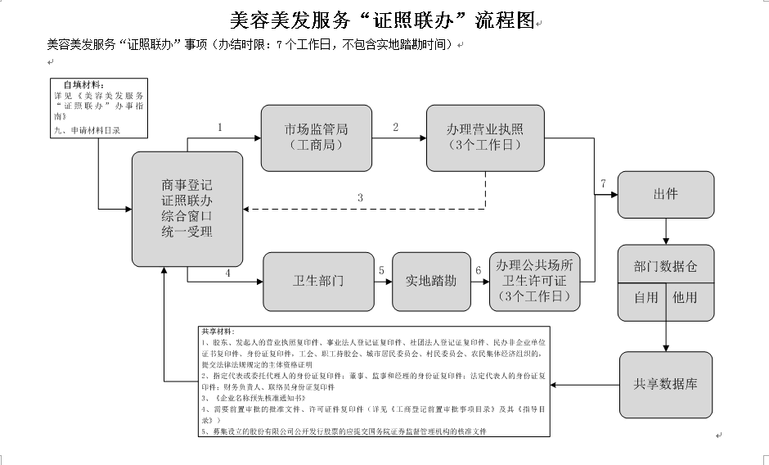

附录2 相关申请材料示范文本
材料空白表、示例表，请在“申请材料”中单独下载打印

附录3 常见问题解答

